《西院格子》开发文档

作品名称： 《西院格子》

作　　者：　何东

版本编号：　1.0

填写日期：　2020.11.09

前端项目包地址：

<https://github.com/Bohemian-hub/xcc_gezi.git>

后端项目包：

https://github.com/Bohemian-hub/zfnew_webapi.git

**目录**

1. 需求分析
2. 项目概要
3. 前端设计

3.1首页

3.1.1顶部功能区

3.1.2中部功能区

3.1.3校园Know

3.2登录

3.3表白墙

3.3.1功能概述

3.3.2 页面布局

3.2.3实现技术

3.4成绩查询

3.4.1功能概述

3.4.1界面介绍

3.4.1实现技术

3.5课表查询

3.5.1功能概述

3.5.2界面设计

3.5.3实现技术

3.6快递代取

3.6..1功能概述

3.6.2界面介绍

3.6.2.1下单

3.6.2.2订单

3.6.2.3接单

3.6.2.4任务

3.6.3实现技术

3.6.3.1下单

3.6.3.2订单

3.6.3.4任务

3.6.4订单状态表

1. 后端设计

4.1教务系统信息应用——info

4.2 One 每日一图 每日一句获取接口

4.3天气获取接口

4.4快递服务相关接口

4.5表白墙相关接口

1. 安装使用
2. 项目总结

# 需求分析

现如今随着时代的发展，人们生活逐渐的变得数字化，大学生作为社会中的主要群体之一，也有着非常强大的社会需求，如何将科技投入到大学校园，势必是一个有意义的事情。

分析我们的校园，同学们除了课堂学习，还有大学生活中的很多琐事，这些事情往往让同学们整天处在忙碌的生活中，不能够留出足够的时间去做自己想要做的事情，将复杂的操作简单便捷话就是我们要做的。

首先是学校的教务系统，同学们每次查询成绩或是查询课表都不得不前往教务系统，而教务系统作为学校学生信息的主要输出入口，常常因为操作繁琐而变得望而生畏。怎样才能一键查询成绩课表、成绩呢？

面对学校的各大通知，实践，如何实时与校俱进呢，怎么才能不与学校时代脱轨，不错过精彩的活动呢？这时候我们就需要一个平台能够轻松的获取校园最新资讯了！

校园生活中，我们常常很多事情，因为能力或者因为时间不充裕难以独力完成，这时候要怎么轻松的找到能够帮自己忙的人呢？

快递到了，没时间，不想去？要是有人帮我取一下，这不多好的，一人省了劳力，一人赚了路费。

# 项目概要

本项目做的是一款微信小程序——西院格子，西院格子为西昌学院本校学生提供包括基于正方教务系统的成绩和课表的查询、表白墙、代取快递、失物招领、校园跑腿、互帮互助、外卖送餐等服务。现在已完成课表成绩的查询，表白墙和代取快递相关功能。

项目采用Django后端提供数据接口，使用腾讯云的MySQL云数据库和阿里云的对象存储做数据的保存。从十一月中旬开始开发，开发周期大概二十天。

# 前端设计

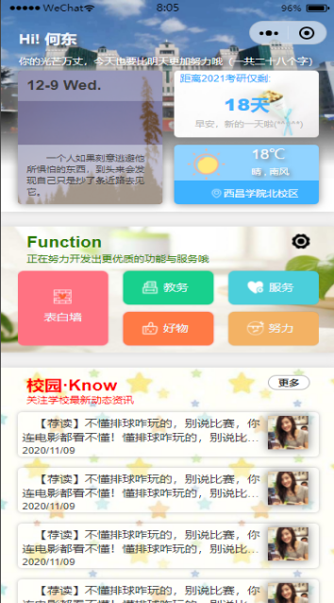**3.1首页**

小程序首页分为三个部分，如左图所示。

**3.1.1顶部功能区**

顶部功能区包括姓名，问候语、，每日一图，每日一句，倒计时、天气情况等等，界面设计非常美观，提供给同学一个好心情。其中每日一图，每日一句来自”ONE一个“接口，天气来自于网上开源接口。天气每分钟获取一次数据就为页面做刷新。

点做左侧每日一图，可以隐藏文字更好的查看图片

**3.1.2中部功能区**

中部功能有五个不同颜色图标，分别代表着五大类不同的功能，这里是整个小程序功能的入口，出表白墙可以直接点击进入功能页面外，其他页面点击会出自子选择项，如下图：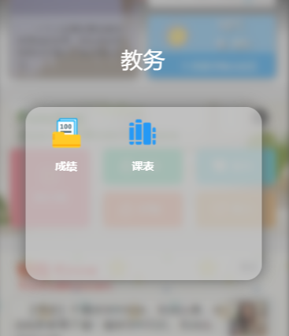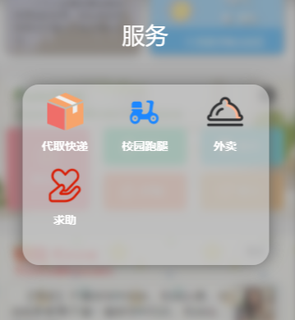

我把它叫做二级菜单，触发时，展示背景蒙版，动画放大二级页面框，类似于ios系统的桌面文件夹展开动画。

**3.1.3校园Know**

下放区域用于展示校园最新资讯，可以是重要通知，可以是有趣的事。学生可以点击右侧的更多来分类查看更能多相关信息。

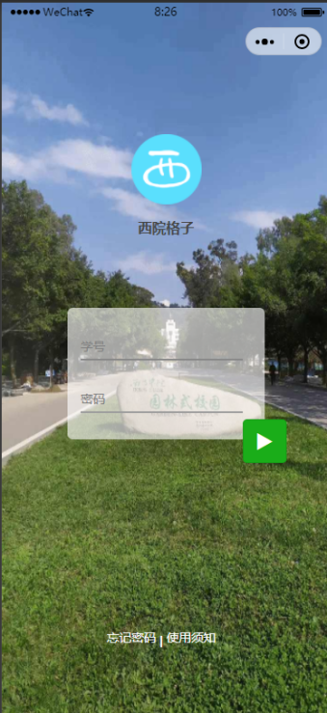**3.2登录**

登陆界面如右图。由简单的学校背景和logo输入框构成，用户很少看到这个页面，所以没有做仔细的美化操作。

小程序再打开是会被引导到首页，进入首页前会先执行验证学号姓名 的操作，学号姓名是之前登陆成功是以类似于cookies的形式保存在小程序缓存中的数据，如果数据不存在，页面后将被引导之登陆界面，用户输入学校的正方教务系统账号密码后，可以请求后端进行登录，后端会返回相关的登录接口，并展示在页面上。后端验证通过，会返回到前端学生信息和状态码，学生信息会被提取cookies保存到小程序的缓存中，以便于下一次的免登录验证。学生信息也会在后端保存到数据库，以便于后面的相关功能实现。

一旦登陆成功，后端相关数据库的操作完成，前端返回数据正确，小程序的页面将被重定向到小程序首页。

**3.3表白墙**

**3.3.1功能概述**

表白墙功能用于大学生的校园表白，用户可以发布表白信息在上面，信息待我们后台审核通过后，会被展示到表白墙页，页面 如右图（1）：

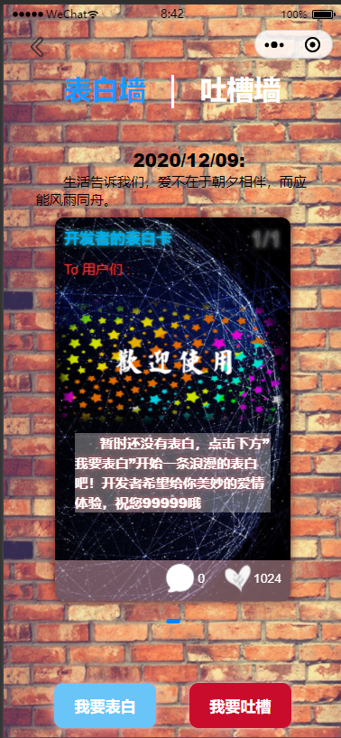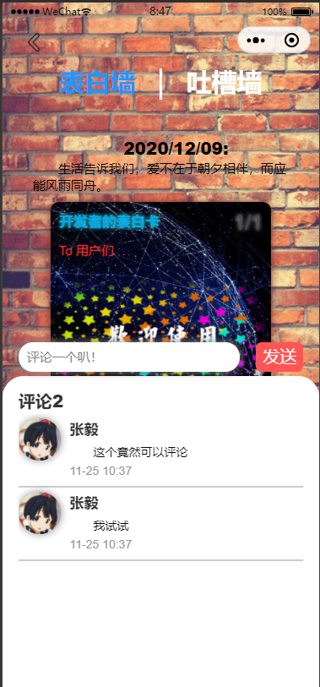**3.3.2 页面布局**

页面计划提供表白墙和吐槽墙两大功能，以表白墙为主，表白墙在页面中间一卡片的形式展示，当有多张表白墙卡片时，卡片可以左右滑动切换，卡片中从上到下一次展示了，表白卡的发出者以及希望收到的人，表白需要使用的图片以及表白内容，下方还可以点赞和评论。点击评论图标后，界面会从下到上以动画的形式弹出评论列表，用户可以在上面发表评论，界面如右图（2）。

用户可以点击评论，对评论恢复子评论，以及子评论的子评论。

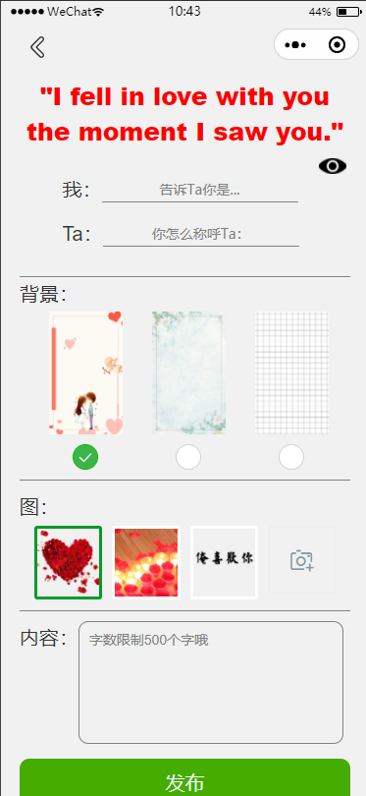**3.2.3实现技术**

表白墙主页面在加载的时候像后端请求数据，获取当天的表白墙数据，也就是说，表白墙会每天更新一次，每天只会请求当天的数据，以保证平台数据请求稳定。

进入页面后点击下发的我要表白，可以发布一条表白。表白页面以表单的形式收集数据，其中使用了colorui的图片选择来收集图片数据，如右侧界面展示，用户可以选择自己喜欢的图片或者直接上传一张图片作为表白图片，而背景图片只能选择自己喜欢的。

表白墙主界面中，用户可以对这个表白墙点赞，点赞是会请求数据库，为其增加点赞数，；用户可以 为表白墙天价评论，点击页面的表白卡的评论按钮，可以打开评论面板，在评论面板输入评论内容可以是参与评论杠，评论在发送后会马上刷新数据，展示在面板，体现出正常且非常实用的数据交互。用户也可以对其他用户发布子评论，子评论会被缩进显示，子评论的实现依托了评论的id,来确认子评论数据拿一条评论。在数据渲染的时候就可以准确的将数据展示在评论页面。

**3.4成绩查询**

**3.4.1功能概述**

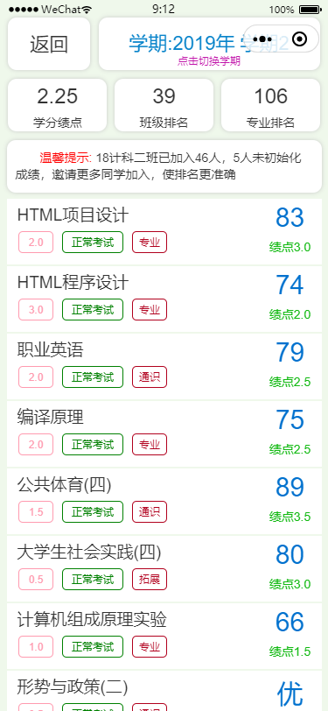请求教务系统获取本人的成绩，因为平台保存了用户信息，可以免于输入每次查询都输入学号密码，非常的好用。无论是响应速度还是操作步骤又远远优于传统方法在教务系统查询成绩。

**3.4.1界面介绍**

界面如右图，顶部有六个方块组成，分别展示不同的数据，在第一排右侧展示学期的方块中，用户可以点击切换不同学期来获取不同学期的成绩。下方是一天天的成绩，成绩包括学分，绩点，科目标题，考试类型，分数等。

成绩的显示颜色清新，分数显示瞩目而不刺眼，让同学们轻松的去面对自己的成绩。

**3.4.1实现技术**

在首页主界面点教务——成绩后可以进入成绩主界面，打开成绩主界面是，小程序将请求数据库来获取成绩，获取到的成绩一方面保存到数据库（暂时还没有实现），另一方面发回前端，作为成绩数据渲染到成绩页面。查询没有复杂的学号密码输入操作，非常的巧妙方便。上方的小方块还可以将分析好的数据展示上去，数据包括该生的绩点，班级排名，专业排名等等，这是教务系统中不具备的数据和功能，非常的人性化。

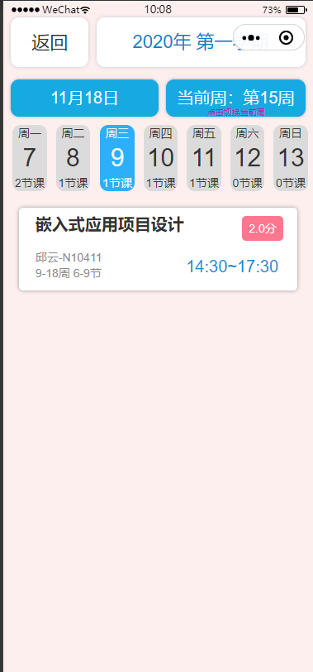**3.5课表查询**

**3.5.1功能概述**

该功能和成绩查询类是，是对学校教务系统数据的获取，获取学生的课程信息，方便同学们查看课表信息，教务系统查询课表往往因为只能同时展示整个学期所有周的课表而表现的凌乱不堪，我们通过获取教务系统的课表信息

，并通过算法赛选出不同周的数据，排不在我们设计的课程表中，非常的美观实用。

**3.5.2界面设计**

界面和成绩获取界面相似，使用了相同的风格，如右图，不同的是，增加了选择不同周和每天的机制，默认他会自动选择当天的课程，如右图选择了今天12月9日星期三的课程，我有一节课在上面的到了充分的体现。

**3.5.3实现技术**

页面加载时向后端发送数据，去请求教务系统的课表信息，到前端后，通过先赛选这周的课程，后赛选星期几的课程，两重for循环来选出今天的课程后，将课程的数据数组赋值到页面，然后展现在页面。

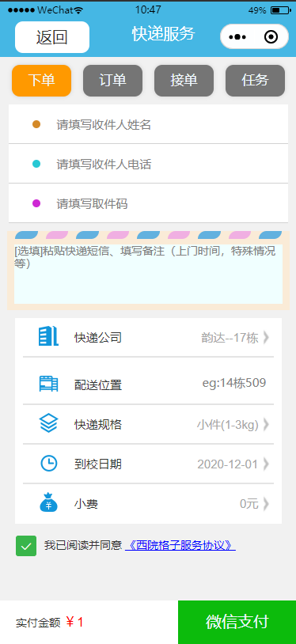**3.6快递代取**

**3.6..1功能概述**

同学可以发布自己到了学校没空或者没时间去取的快递，给几块钱钱就可以招一个人去帮他取快递，我们有指定可信任的代取员为用户取快递。

用户就可以申请成为代取员，在我们审核通过后就可以接单赚钱了！

**3.6.2界面介绍**

**3.6.2.1下单**

用户在进入快递服务界面后手心会进入下单页面，界面收集快递信息以及需要配送的位置。

**3.6.2.2订单**

在这里将展示用户的所有下单，可以完成订单状态的查看与更改，实现订单状态的实时更新。，

**3.6.2.3接单**

这里是代取员接单的地方，任何人都可以成为代取员，帮同学取快递，不是代取员会被提示填写申请表，填写完成被我们审核后就可以接单赚钱了。

**3.6.2.4任务**

这里展示代取员抢到的订单，在这里做订单状态的查看以及更改。

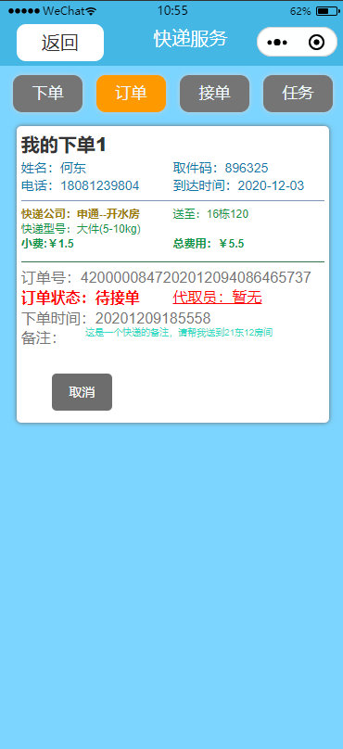**3.6.3实现技术**

**3.6.3.1下单**

填写订单后点击微信支付按钮可以触发微信支付接口，一旦能够申请到微信支付，就会在数据库中Express表中创建订单，订单的状态码为1，订单无效，不在我的订单中显示。

**3.6.3.2订单**

这里的订单信息包括提交的数据还有下单的时间和订单号以及订单状态，文字是有数字判断渲染出来的。

订单状态为1是，此时订单没有代取员抢单，用户可以自行取消订单，订单状态改为8，8是因为取消订单是后续研发出来的，前期已经将订单状态做到7了，是相当的不可思议哈。当有代取员来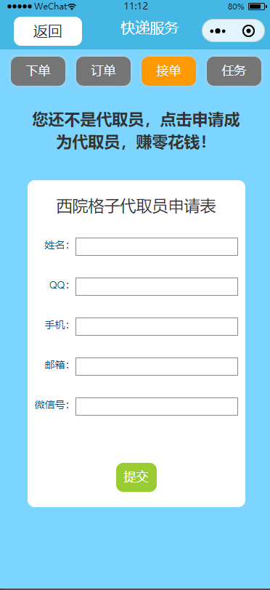抢单后，订单状态变成了2，此时我们的订单页面可以看到订单状态变成了“代取中“，文字颜色也变成了黄色，当代取员已经送抵快递后，他会点送达，我们这边可以看到订单状态变成了3，此时表示订单状态已经变成了送达，等待用户的确认，用户在此页面（订单）可以点却确认收件，此时订单的状态变成了4，表示订单已经被用户确认，订单基本完成。

3.6.3.3接单

未注册成代取员之前用户进入此页面会被提示你还不是代取员，需要申请，申请在我们审核后可以像右图（2）那样进行抢单赚钱。

点击抢单就可以在数据库中将订单状态进行更改，从支付完成的1改成被接单的2。此页面将不再显示已经被抢单的订单。

**3.6.3.4任务**

任务页面是展示代取员需要去完成的订单，订单布局简单，直接展现了要去的快递的数据信息，方便代取员去取快递。

在代取员将快递送达之后需要点击送达按钮来改变订单的状态，与用户的订单中的状态同步。如下图。

代取员在接到单后，如果自己有特殊情况送不了了，或者用户要求强制退单，带去元可以在这里取消订单，此订单在短时间内将继续展示在接单列表，其他的代取员可以取这个订单。取消后，订单状态变成1，待接单。此时永辉可以再次取消来讲这个订单删除，订单删除后，小程序系统将触发退款接口为用户退款。

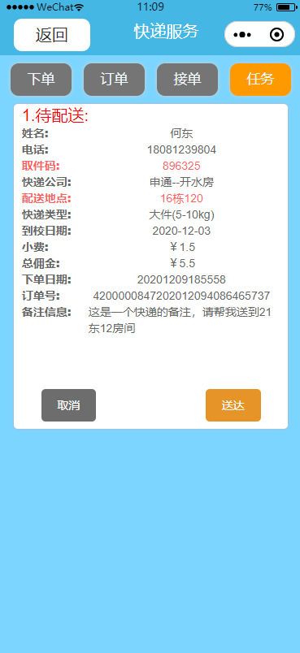**3.6.4订单状态表**

**0 订单创建未支付**

**1 订单已经支付**

**2 订单被接单**

**3 订单送达**

**4 用户确认订单已经送达**

**5 用户在列表中删除订单**

**6 代取员在列表中删除订单**

**7 用户和代取员都在列表中删除了订单**

**8 用户取消订单**

简单实用5 6 7 单个订单状态用一个数据组成了四种装订单删除状态，

使我想到的运用到了数学的一点。

# 后端设计

后端采用python的django框架实现了小程序使用时需要的接口。代码就不展示了，可在后端项目包中查看源代码

**4.1教务系统信息应用——info**

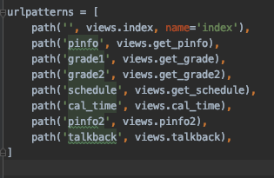

pinfo:获取学生在教务系统中的信息

grade1：成绩接口1，

grade1 ：成绩接口2；（使用1还是2 取决于程序接口是否通常可访问）

Schedule:获取课程表接口

cal_time：获取今天是校历第几周

Pinfo2:获取可以展示在小程序个人信息的接口

Talkback:反馈提交接口

**4.2 One 每日一图 每日一句获取接口**

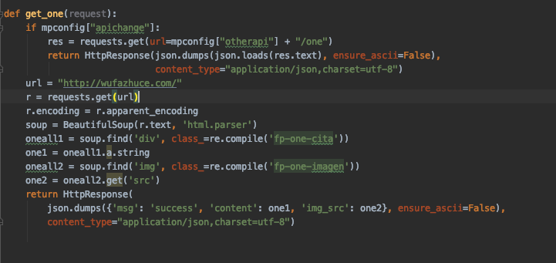

**4.3天气获取接口**

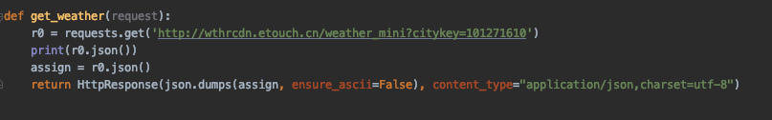

**4.4快递服务相关接口**

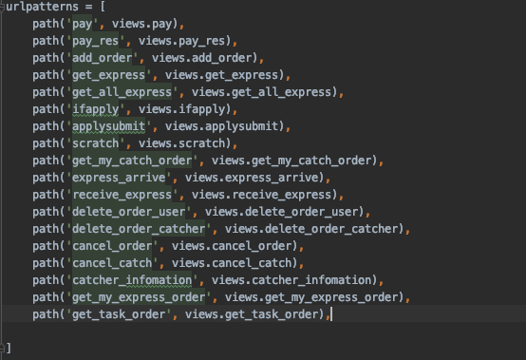

Pay支付接口

pay_res:接受腾讯返回来的支付数据

add_order：增加订单信息

get_express： 获取我的下单

get_all_express：获取全网所有状态为1，可以接的单

Ifapply:判断是否申请成为代取员

Applysubmit：提交成为代取员的接口

Scratch:抢单接口

get_my_catch_order：获取我下了哪些订单

Express_arrive；包裹送达，修改订单状态

Receive_express:用户确认收到了包裹

delete_order_user：用户删除订单

Delete_order_catcher：代取员申请取消订单

Cancel_order；用户取消订单

Cancel_catch：取消抢单

Cancel-information:代取员的个人信息

get_my_express_order：获取所有的订单

get_task_order:获取所有的任务

**4.5表白墙相关接口**

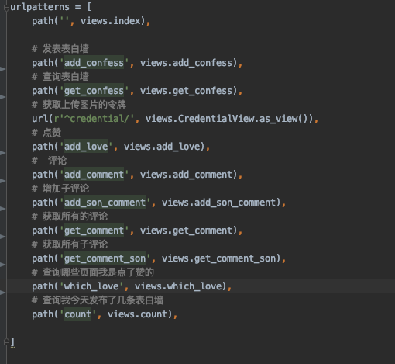

# 安装及使用

**5.1安装**

由于时间原因，小程序并没有成功审核上线，后端接口已经搭建，小程序可以在Mac端、Windows端使用微信开发者工具测试、运行，下面是安装步骤。

1. Windows端或Mac端下载安装 微信开发者工具
2. 前往GitHub地址:https://github.com/Bohemian-hub/xcc_gezi下载包

或者在终端输入git clone https://github.com/Bohemian-hub/xcc_gezi.git

拉去项目包。

1. 打开微信开发者工具，选择导入项目。选择第二部我们下载下来的包即可。

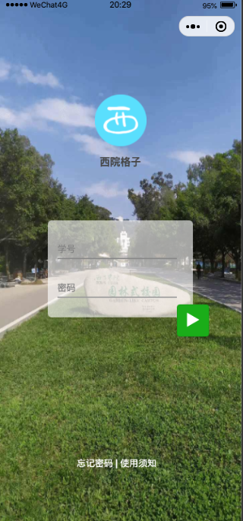**5.2使用**

项目打开登录需要账号密码：下面是两套账号密码可供登录：

账号1：1811030132

密码1：dswl1234

账号2：1811030087

密码2：222333123.0

（账号1具备代取员权限，账号而不具备）

**5.3后端依赖环境**

**详见后端manage.py 同级文件requirement.ment中**

**Python 3.8.3**

**asgiref==3.3.1**

**beautifulsoup4==4.8.2**

**bs4==0.0.1**

**certifi==2020.11.8**

**cffi==1.14.3**

**chardet==3.0.4**

**cryptography==2.8**

**defusedxml==0.6.0**

**diff-match-patch==20200713**

**Django==3.0.5**

**django-cors-headers==3.3.0**

**django-crontab==0.7.1**

**django-extensions==2.2.6**

**django-import-export==2.4.0**

**django-simpleui==2020.9.26**

**django-werkzeug-debugger-runserver==0.3.1**

**djangorestframework==3.12.2**

**et-xmlfile==1.0.1**

**idna==2.8**

**info==0.0.1**

**jdcal==1.4.1**

**lxml==4.5.1**

**MarkupPy==1.14**

**mysql-connector==2.2.9**

**odfpy==1.4.1**

**openpyxl==2.6.4**

**pyasn1==0.4.8**

**pycparser==2.20**

**pycrypto==2.6.1**

**pycryptodome==3.9.6**

**PyMySQL==0.10.1**

**pyOpenSSL==19.1.0**

**pytz==2020.4**

**PyYAML==5.3.1**

**qcloud-python-sts==3.0.5**

**requests==2.22.0**

**rsa==4.0**

**simplepro==2.0.1**

**simpleui==4.0.2**

**six==1.15.0**

**soupsieve==2.0.1**

**sqlparse==0.3.0**

**tablib==2.0.0**

**urllib3==1.25.11**

**uWSGI==2.0.19.1**

**Werkzeug==1.0.1**

**xlrd==1.2.0**

**xlwt==1.3.0**

**xmltodict==0.12.0**

# 项目总结

我是一名大三的学生，在今年六月份的时候开始学习前端，慢慢的了解到了如何去设计网页，如何做一个小程序，开始尝试用flask去编写接口，渐渐地，学到的东西越快来越多，就想要去做一个小demo练练手，参加了学校的计算机设计大赛和互联网+等，取得了国赛上不错的成绩，九月初开始萌生出做一款真正上线的项目，开始去准备银业执照，对公账户等等，做了软件规划，画了很多的软件设计图，十月底开始编码网页端，十一月中旬开始转移到微信小程序端，看到比赛于是就试着报名了一下，有这样一个比赛能够激励着我努力的去做项目，让我每天有坚持下去的动力，无论项目现在遇到什么困难，我都不会把这个项目昨晚，上线，我想无论结果如何，做做项目是可以让我不断学习，不断熟练编码，有朝一日做一名企业程序员！